南通大学信息科学技术学院

2024-2025学年 第二学期

《Java程序设计基础》

实 验 报 告

实验名称： 实验6 Java异常处理实验

班 级：物联网234 姓 名：张顾皓 学 号：2330110900

实验日期： 2025 年 5 月 27 日

1、实验目的与要求：
【实验目的】
- 理解错误Error和异常Exception的基本概念及两者间的区别。
- 理解异常处理机制，掌握异常处理方法。
- 掌握异常的抛出与捕获方法。
- 了解自定义异常类的使用。

【实验任务】
P197-199 1、2、4、5

2、实验原理或程序设计思路：
在 Java 中，异常（Exception） 是指在程序执行期间发生的、扰乱了程序正常指令流程的事件。当一个方法中发生错误时，该方法会创建一个异常对象并将其传递给运行时系统（runtime system）。这个异常对象包含了关于错误的信息，包括错误的类型以及程序在发生错误时的状态。这个创建并传递异常对象的过程称为抛出异常 (throwing an exception)。
Java 中的异常可以是已检查异常 (checked exceptions) 或未检查异常 (unchecked exceptions)。
- 已检查异常：编译器会在编译时强制你处理的异常。这些通常是外部因素导致的错误，例如文件未找到 (FileNotFoundException) 或网络连接问题 (IOException)。
- 未检查异常：编译器在编译时不强制你处理的异常。这些通常是程序逻辑错误，例如空指针引用 (NullPointerException) 或数组越界 (ArrayIndexOutOfBoundsException)。它们通常继承自 RuntimeException。
此外，还有一种错误 (Error)，它表示了更严重的问题，通常是 JVM 无法处理的，例如内存不足 (OutOfMemoryError)。程序通常不应该尝试捕获或处理错误。

Java 提供了一套强大的异常处理机制，主要依赖于以下五个关键字：try、catch、finally、throw 和 throws。
- try：try 块用于包含可能会抛出异常的代码。如果 try 块中的代码抛出了异常，那么这个异常就会被传递给相应的 catch 块。
- catch：catch 块用于捕获并处理 try 块中抛出的特定类型的异常。一个 try 块可以有多个 catch 块，每个 catch 块处理不同类型的异常。当异常发生时，JVM 会按顺序检查 catch 块，直到找到一个能够处理该异常类型的 catch 块。
- finally：finally 块包含的代码无论是否发生异常都会执行（除非 JVM 退出）。它通常用于释放资源，例如关闭文件或网络连接。finally 块是可选的。
- throw：throw 关键字用于显式地抛出一个异常对象。你可以抛出 Java 内置的异常，也可以抛出自定义的异常。
- throws：throws 关键字用在方法声明中，表示该方法可能会抛出指定类型的已检查异常。调用这个方法的代码要么必须处理这些异常（使用 try-catch），要么继续声明抛出这些异常。

任务1：
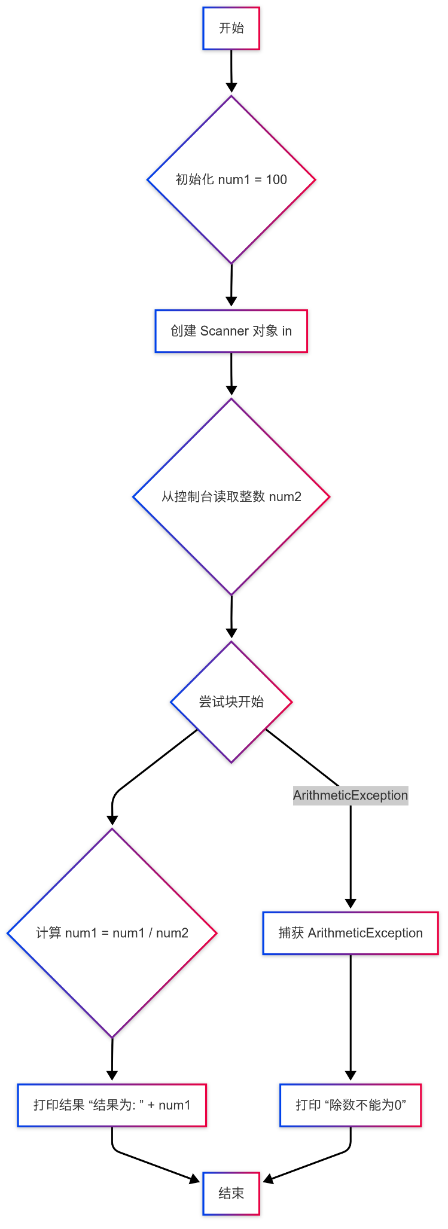
任务2：
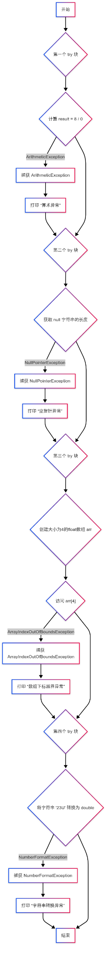
任务3：
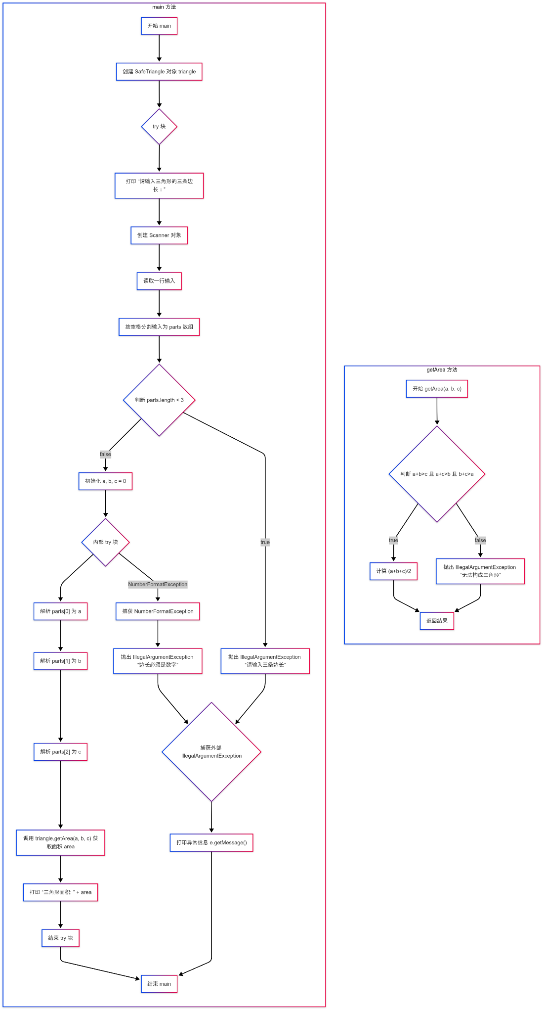
任务4：
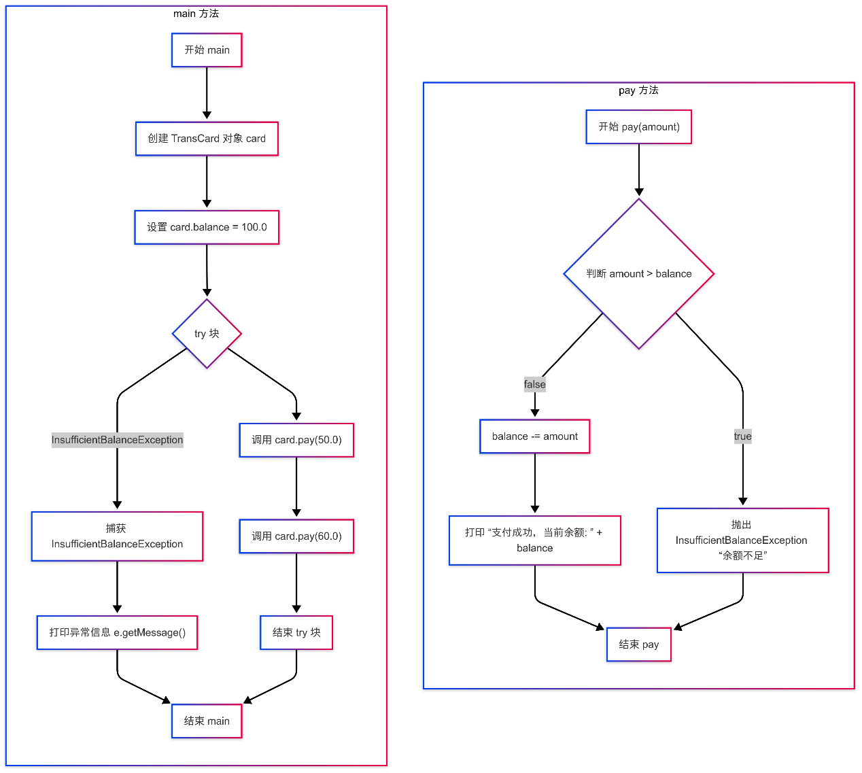

3、实验过程、程序运行效果截图及关键代码段：
任务1：
1. import java.util.Scanner;
2.
3. public class DivideByZero {
4. public static void main(String[] args) {
5. int num1 = 100;
6. Scanner in = new Scanner(System.in);
7. int num2 = in.nextInt();
8. try {
9. num1 = num1 / num2;
10. System.out.println("结果为: " + num1);
11. } catch (ArithmeticException e) {
12. System.out.println("除数不能为0");
13. }
14. }
15. }
运行结果：
> 0
除数不能为0

任务2：
1. public class ManyException {
2. public static void main(String[] args) {
3. try {
4. int result = 8 / 0;
5. } catch (ArithmeticException e) {
6. System.out.println("算术异常");
7. }
8. try {
9. String str = null;
10. int len = str.length();
11. } catch (NullPointerException e) {
12. System.out.println("空指针异常");
13. }
14. try {
15. float[] arr = new float[4];
16. arr[4] = 9;
17. } catch (ArrayIndexOutOfBoundsException e) {
18. System.out.println("数组下标越界异常");
19. }
20. try {
21. String str = "23U";
22. double d = Double.parseDouble(str);
23. } catch (NumberFormatException e) {
24. System.out.println("字符串转换异常");
25. }
26. }
27. }
运行结果：
算术异常
空指针异常
数组下标越界异常
字符串转换异常

任务3：
1. import java.util.Scanner;
2.
3. public class SafeTriangle {
4. public double getArea(double a, double b, double c) {
5. if (!(a + b > c && a + c > b && b + c > a)) {
6. throw new IllegalArgumentException("无法构成三角形");
7. }
8. return (a + b + c) / 2;
9. }
10. public static void main(String[] args) {
11. SafeTriangle triangle = new SafeTriangle();
12. try {
13. System.out.println("请输入三角形的三条边长：");
14. Scanner scanner = new Scanner(System.in);
15. String input = scanner.nextLine();
16. String[] parts = input.split(" ");
17. if (parts.length < 3) {
18. throw new IllegalArgumentException("请输入三条边长");
19. }
20. double a = 0;
21. double b = 0;
22. double c = 0;
23. try {
24. a = Double.parseDouble(parts[0]);
25. b = Double.parseDouble(parts[1]);
26. c = Double.parseDouble(parts[2]);
27. } catch (NumberFormatException e) {
28. throw new IllegalArgumentException("边长必须是数字");
29. }
30. double area = triangle.getArea(a, b, c);
31. System.out.println("三角形面积: " + area);
32. } catch (IllegalArgumentException e) {
33. System.out.println(e.getMessage());
34. }
35. }
36. }
运行结果：
// 正常输入
请输入三角形的三条边长：
> 3 4 5
三角形面积: 6.0
// 不完整输入
请输入三角形的三条边长：
> 3 4
请输入三条边长
// 输入非法字符
请输入三角形的三条边长：
> a b c
边长必须是数字
// 输入值不满足三角形成立条件
请输入三角形的三条边长：
> 1 2 3
无法构成三角形

任务4：
1. public class TransCard {
2. private double balance;
3. public void pay(double amount) {
4. if (amount > balance) {
5. throw new InsufficientBalanceException("余额不足");
6. }
7. balance -= amount;
8. System.out.println("支付成功，当前余额: " + balance);
9. }
10. public static void main(String[] args) {
11. TransCard card = new TransCard();
12. card.balance = 100.0;
13. try {
14. card.pay(50.0);
15. card.pay(60.0);
16. } catch (InsufficientBalanceException e) {
17. System.out.println(e.getMessage());
18. }
19. }
20. }
21.
22. public class InsufficientBalanceException extends RuntimeException {
23. public InsufficientBalanceException(String message) {
24. super(message);
25. }
26. }
运行结果：
支付成功，当前余额: 50.0
余额不足

4、实验过程中遇到的问题及解决方法：
对于多重 catch 块，catch 块的顺序很重要。如果父类异常的 catch 块在子类异常的 catch 块之前，那么子类异常的 catch 块将永远不会被执行，因为父类异常的 catch 块会捕获所有其子类型的异常。因此，应该将更具体的异常类型放在前面，更通用的异常类型放在后面。
catch 块中对当前正在处理 Exception 的名称不可少（类似于构造方法对象的创建），即使处理语句中并没有使用到。

5、实验心得体会：
异常的正确处理可以保障程序的健壮性，减少了程序本身的错误以及用户的错误操作对程序正确稳定运行的影响，同时给用户提供了友好的报错信息及处理方式。

